# MPGS V2.5.1

文 件 名 称： MPGS V2.5.1_需求规格说明书

版 本： V2.5.1 编 制： 陈钰贤

审 核： 批 准：

生 效 日 期：

# 修订记录

|  |  |  |  |  |
| --- | --- | --- | --- | --- |
| **版本号** | **修订日期** | **修订人** | **修订状态** | **修订说明** |
| V1.0 | 2018-06-13 | 陈钰贤 | A | 新建MPGS V2.5.1需求文档 |

修订状态：A--增加，M--修改，D--删除

日期格式：YYYY-MM-DD

# 目录

MPGS V2.5.1 1

修订记录 2

目录 3

全局说明 5

1.目的 7

1.1背景 7

1.2目的 7

1.3需求描述与约定 7

2.关键业务流程 8

3.具体需求内容 8

3.1总体功能点 8

3.2功能点描述 9

3.2.1地图编辑器的数据结构调整优化 9

3.2.1.1功能说明 9

3.2.1.2原型界面 10

3.2.1.3流程图 11

3.2.1.4功能按钮说明 11

3.2.1.5用例 11

3.2.2红外地磁的算法改进 11

3.2.2.1功能说明 11

3.2.2.2原型界面 12

3.2.2.3流程图 12

3.2.2.4功能按钮说明 12

3.2.2.5用例 12

3.2.3增加地图编辑器是否显示底图配置 13

3.2.3.1功能说明 13

3.2.3.2原型界面 13

3.2.3.3流程图 13

3.2.3.4功能按钮说明 13

3.2.3.5用例 14

3.2.4地图编辑器增加屏模板配置，支持汉字 14

3.2.4.1功能说明 14

3.2.4.2原型界面 14

3.2.4.3流程图 17

3.2.4.4功能按钮说明 17

3.2.4.5用例 17

3.2.5地图编辑器删除项目及图层增加密码确认 17

3.2.5.1功能说明 17

3.2.5.2原型界面 18

3.2.5.3流程图 20

3.2.5.4功能按钮说明 20

3.2.5.5用例 20

3.2.6修改在场车辆和历史记录的区域维度 20

3.2.6.1功能说明 20

3.2.6.2原型界面 20

3.2.6.3流程图 22

3.2.6.4功能按钮说明 22

3.2.6.5用例 23

3.2.7地图编辑器背景制作增加保存按钮 23

3.2.7.1功能说明 23

3.2.7.2原型界面 23

3.2.7.3流程图 25

3.2.7.4功能按钮说明 25

3.2.7.5用例 26

3.2.8增加系统管理员修改用户密码的权限 26

3.2.8.1功能说明 26

3.2.8.2原型界面 26

3.2.8.3流程图 27

3.2.8.4功能按钮说明 27

3.2.8.5用例 27

3.2.9接入车位屏，增加控屏对外接口 27

3.2.9.1功能说明 27

3.2.9.2原型界面 28

3.2.9.3流程图 28

3.2.9.4功能按钮说明 28

3.2.9.5用例 28

4.非功能性需求 29

5.外部接口说明 29

6.附件 29

7.附录 30

7.1通用规范说明 30

7.2通用页面及控件说明 30

# **全局说明**

|  |  |  |
| --- | --- | --- |
| **序号** | **对象** | **说明** |
| 1 | 输入框 | 1. 所有输入框必须校验合法性输入； 2. 所有输入框中的提示信息，在光标点击后都必须消失，如果未输入内容在光标移除后恢复提示文本； 3. 在所有输入型控件输入内容错误需要在解除输入状态或者提交文本框后用感叹号提示此控件输入错误，且有相应文本显示； 4. 所有必输字段的输入框后面都必须带有*号。 |
| 2 | 下拉列表 | 1. 所有下拉列表不能输入； 2. 下拉列表内选项文本是后台获取（后台可配置），不能写死在前端页面； 3. 必须要有一个默认选定的，不能为空，未特别指定时，为“全部”选项，如没有类似全部的选项，用第一个选项。 |
| 3 | 单选框 | 在有多个单选框的情况下，必须要有一个默认选定的，不能为空，未特别指定时，为第一个选项 |
| 4 | 复选框 | 1. 复选框所对应项如果是必输项，则必须勾选至少一个选项； 2. 复选框默认所有选项都不勾选； 3. 如果提供了全选按钮，则必须提供对应的反选按钮。 |
| 5 | 按钮 | 1. 按钮鼠标移动至上面时必须转为可点击手型； 2. 点击时必须要有相应的反馈，即多态（未点击状态、悬停态、点击态、点击后状态），各状态可视具体情况取舍，如文本变化或者变色，具体见UI设计； 3. 对于回写业务事件按钮不能通过快速点击进行多次触发，查询等按钮也尽量做到短期快速点击后只触发一次操作。 |
| 6 | 可点击文本 | 所有可点击文本都采用自带下划线且为蓝色表示，UI特殊指明的地方除外 |
| ７ | 表格 | 1. 如UI没有特别说明，表格如果没有数据，在表格下方的空白区域显示暂时未搜索到数据的信息，不能写在表格中。 2. 表格中带有单位的，在列名称上要括号带上单位，如：应收（元），如果此列可能有多个单位的，直接在列中带上单位，而不在列中标明 |
| 8 | 导出 | 未特别说明的，所有页面的导出按钮都是导出全部的匹配结果而不是仅仅指当前页的。 |
| 9 | 排序 | 关于排序，如无特别说明的地方，都以对应页面主元素的逆序排序（即最近发生的在最前面），如：在场车辆，以进场时间，最近进场的在前面。 |
| 10 | 密码格式 | 所有输入的信息必须以*号代替 |
| 11 | 操作人及操作时间的记录 | 所有改变记录信息及状态的操作后台都要记录对应的操作人和操作时间 |
| 12 | 提交 | 1. 提交成功：右下角提示框提示“保存成功”，2秒后自动消失； 2. 信息不合法：信息不合规则，直接跳转光标到对应项目，对应项目异步提示区提示错误信息； 3. 提交失败：右下角提示框提示“保存失败”，2秒后自动消失； 4. 网络故障：右下角提示框提示“网络出现异常，请稍后再试或联系管理员”，2秒后自动消失。 |
| 13 | 删除 | 1. 点击删除：询问“是否确定删除”，确定后才能完成删除操作； 2. 删除成功：右下角提示框提示“删除成功”，2秒后自动消失； 3. 删除失败：右下角提示框提示“删除失败，请稍后再试或联系管理员”，2秒后自动消失； 4. 网络故障：右下角提示框提示“网络出现异常，请稍后再试或联系管理员”，2秒后自动消失。 |
| 14 | 单元格内容过多 | 当单元格需要显示的内容过多时，需要采取截断显示，截断处显示“…”，并提供“更多”链接查看完整收费简介。当鼠标指针移入“更多”时显示，移出“更多”时隐藏。（如下图所示） |

# 1.目的

## 1.1背景

MPGS系统模块和功能的迭代需求。

## 1.2目的

进一步完善MPGS系统，减轻实施过程中的痛点。

## 1.3需求描述与约定

需求标识方法：

1、需求序列化编号（A-B-C)

A: 需求类型代码；功能需求代码：F（Function），非功能需求代码：NF（Non-Function）

B: 子系统/模块代码；按模块简称自定义三位字母编号，如：USR(用户管理模块)

C：需求点代码：三位流水编号，如：001

例如：第一个子系统/模块的第一个功能需求点的编号为：F-USR-001

2、需求层级序号：两位流水编号，如：01

3、优先级描述约定：从低到高分为五级，对应代码：1,2,3,4,5；代码1表示最低，代码5表示最高。

4、使用频度描述：时间段/次；例如：一天/次。

5、前置条件序列化编号：

FC001；前两位为固定代码（Forward Condition），后三位为流水编号。

6、后置条件序列化编号：

BC001；前两位为固定代码（Backward Condition），后三位为流水编号。

7、正常过程：

N01；前一位为固定代码（Normal），后两位为流水编号。

8、可选过程：

O01；前一位为固定代码（Option），后两位为对应正常过程的编号）。

O01-01(对应正常过程N01的可选过程)

O01-01-01(可选过程O01-01的下游过程)最终返回到正常过程N02

1. 若引用了参考资料，应指明参考资料的简称与章节号或页码，以便复核与评审。

# 2.关键业务流程

无。

# 3.具体需求内容

## 3.1总体功能点

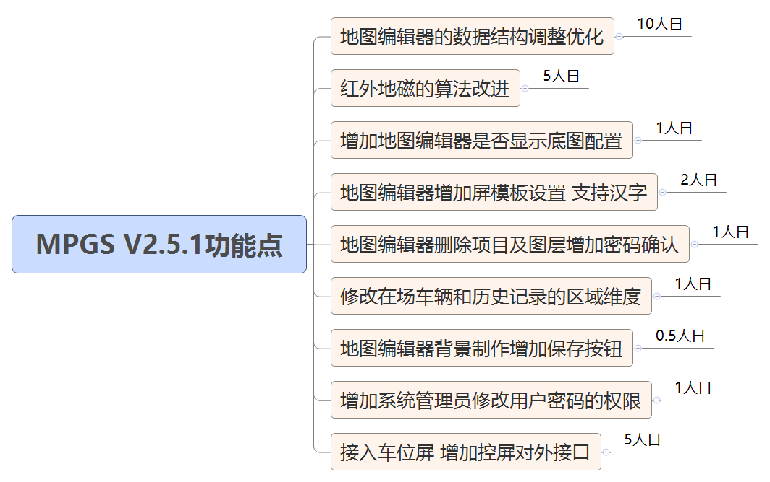

## 3.2功能点描述

### 3.2.1地图编辑器的数据结构调整优化

#### 3.2.1.1功能说明

（1）地图数据分开实体数据和关系数据，调整数据结构。

（2）地图中每个元素生成一个唯一ID，相同类型元素生成的ID不能重复；后台提供一个检查设备ID和车位编号的接口，前端调用检查。

（3）用户每新增一个元素都检查一次该元素生成的设备ID是否与相同类型已有元素的设备ID重复，如果重复将提示用户“实体编号重复”。

（4）前端最后保存上传的时候，需检查设备ID是否唯一，检查到存在重复的设备ID将无法保存并提示“xx层xxx区域编号xxxx不是唯一实体，请检查！”（两个同类型元素设备ID重复情况下，提示最后添加的元素编号）

（5）前端最后保存上传的时候，需检查是否有孤立的路径点，存在孤立的路径点不可保存。当存在孤立的路径点是高亮该路径点并提示“存在无关联的路径点，请检查！”

（6）前端最后保存上传的时候，需检查有关联关系的关联实体是否存在，关联关系必须存在关联实体，关联实体被删除后需同步删除该实体的关联关系。如果检查到关联关系存在但无实体时应提示“找不到绑定xxx（元素名称）xxx（元素编号）的xxx（元素名称/区域名称）xxx（元素编号）”，比如引导屏PING11绑定AA区域后，删除AA区域，用户上传数据时检查到屏与1区域的关系且找不到1区域，那么无法保存且提示“找不到绑定引导屏PING11的区域AA”

#### 3.2.1.2原型界面

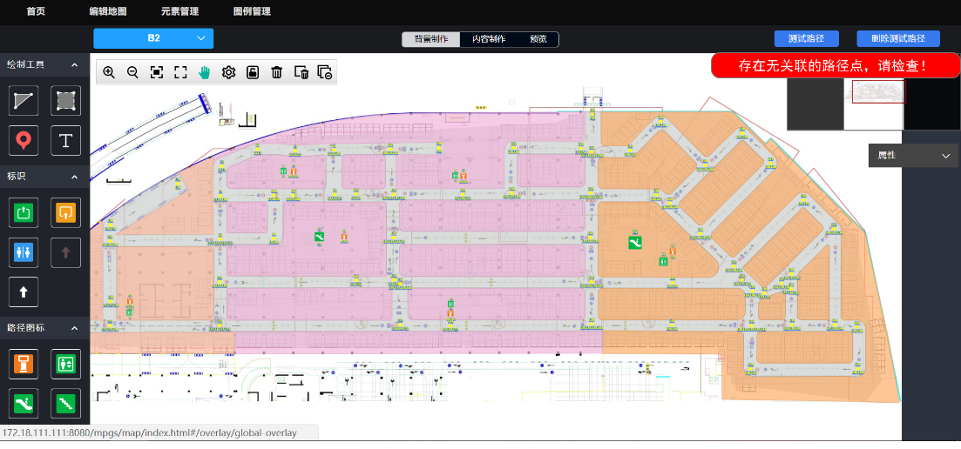

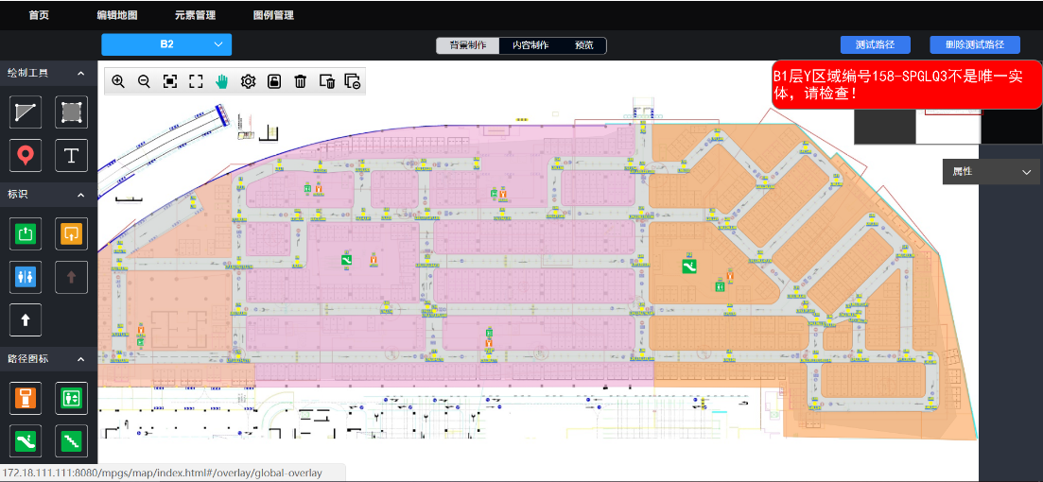

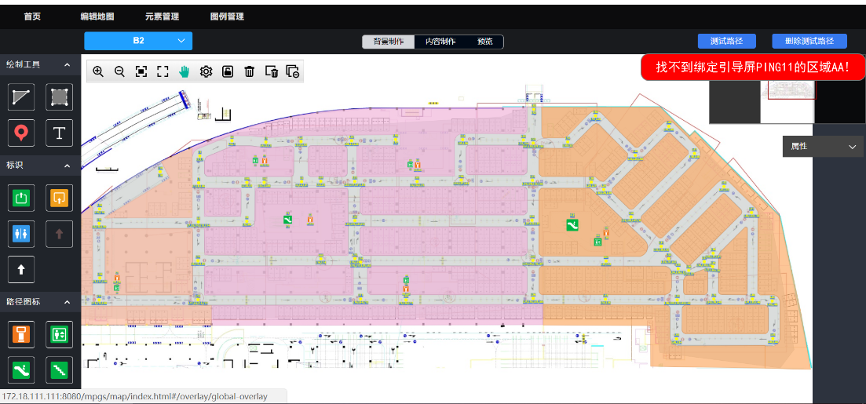

#### 3.2.1.3流程图

无。

#### 3.2.1.4功能按钮说明

无。

#### 3.2.1.5用例

无。

### 3.2.2红外地磁的算法改进

#### 3.2.2.1功能说明

（1）当红外及地磁上报车位状态一致时，采信数据

（2）红外及地磁上报车位状态不一致，当地磁上报无车、红外上报有车时，采信地磁无车数据并判定红外异常；当地磁上报有车、红外上报无车时，采信红外无车数据。

#### 3.2.2.2原型界面

无。

#### 3.2.2.3流程图

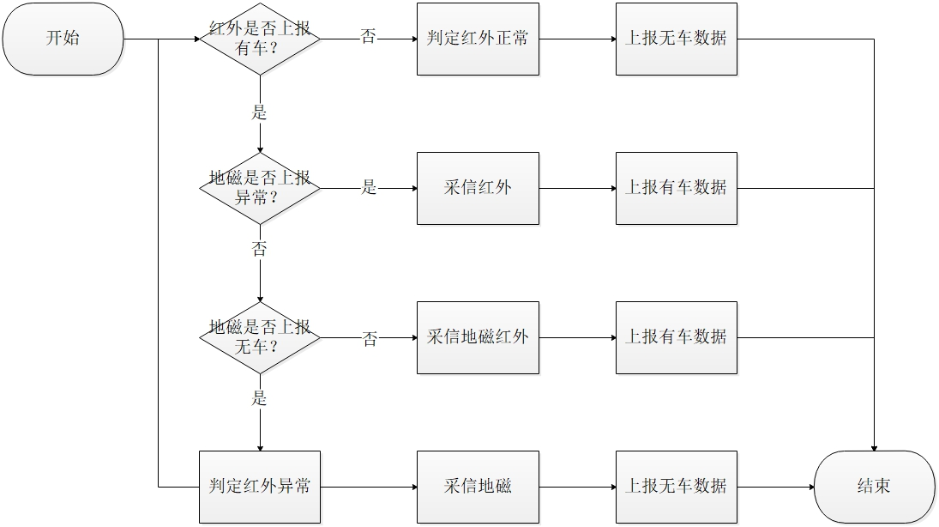

#### 3.2.2.4功能按钮说明

无。

#### 3.2.2.5用例

无。

### 3.2.3增加地图编辑器是否显示底图配置

#### 3.2.3.1功能说明

（1）背景制作中增加配置开关“显示底图”，默认开启，即默认显示导入的底图；

（2）底图和地图背景为互斥关系，当关闭“显示底图”配置项时，默认显示地图背景；开启“显示底图”配置项时，默认不显示地图背景。

（3）显示底图时，只需要在背景制作绘制路径点、路径图标和标识等即可，相当于底图替代了原来显示的地图背景。

#### 3.2.3.2原型界面

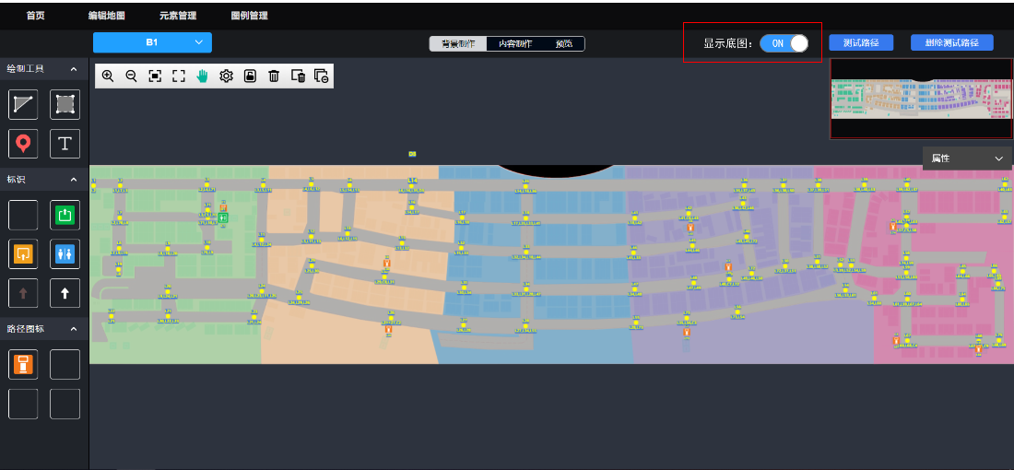

#### 3.2.3.3流程图

无。

#### 3.2.3.4功能按钮说明

无。

#### 3.2.3.5用例

无。

### 3.2.4地图编辑器增加屏模板配置，支持汉字

#### 3.2.4.1功能说明

1. 在地图编辑器-引导屏属性中增加屏模板设置；
2. 增加软键盘组件，点击屏模板输入框自动拖出屏模板软键盘；
3. 屏模板可支持设置汉字（键盘输入）。

#### 3.2.4.2原型界面

业务说明：

（1）在地图编辑器-引导屏属性中增加屏模板设置和软键盘；

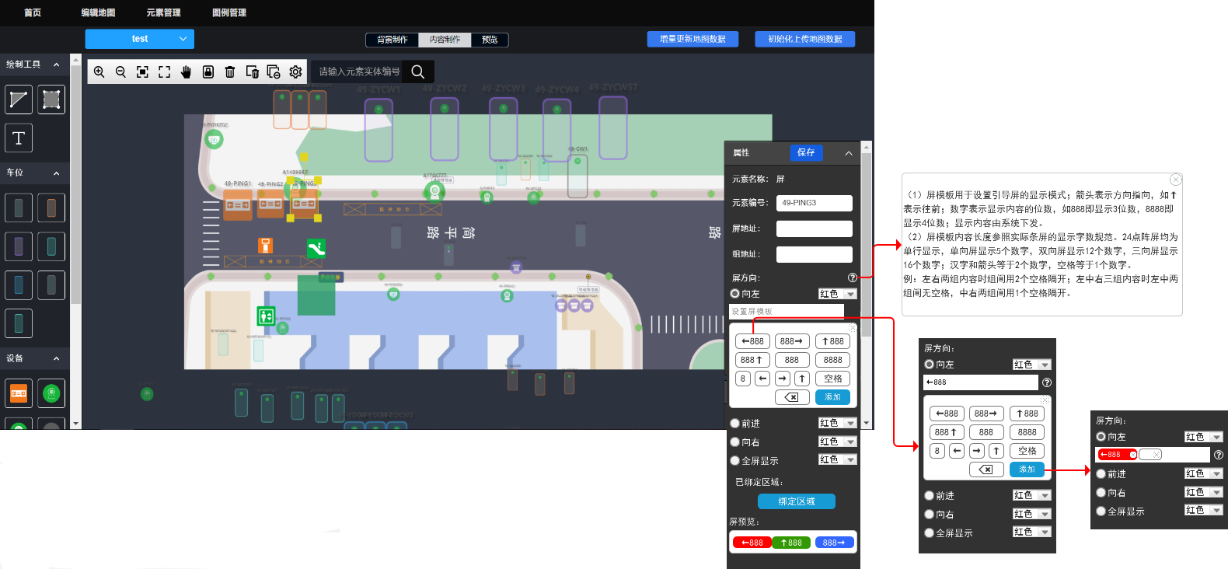

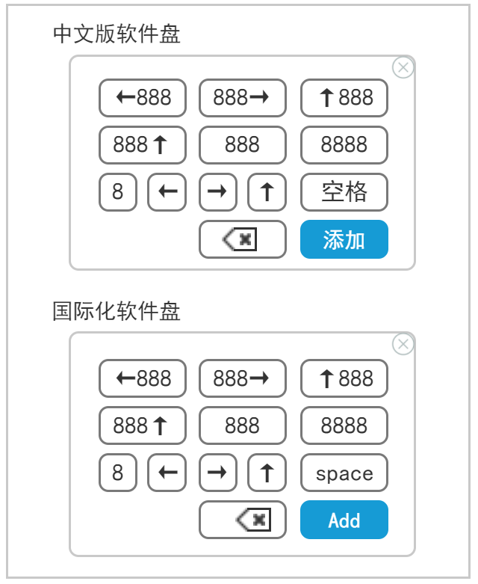

（2）点击？号，弹出屏模板的说明弹窗；

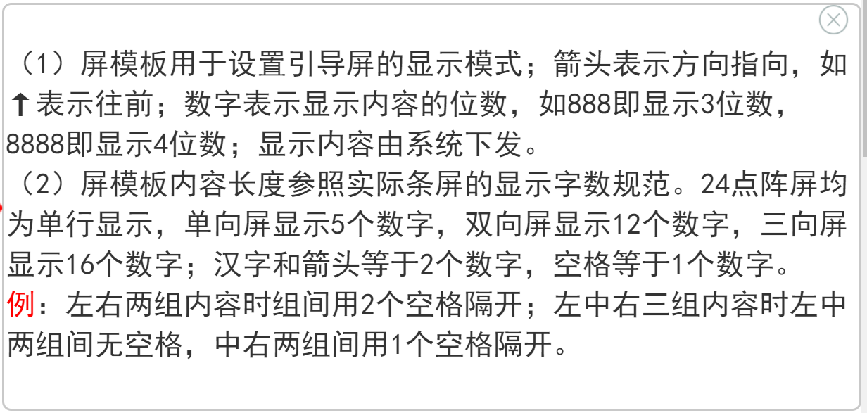

（3）点击输入框自动拖出软键盘，软键盘包括系统已配置的默认模板如“←888、888→、↑888、888↑、888和8888”“8”“↑”“←”“→”等键可自行组合；

（4）点击删除可回退删除输入的内容，组间默认无空格间隔，点击“空格/space”再点击“添加”，可在显示内容后增加空格，用空格分隔左中右的内容；输入完成后必须点击“添加”按钮才可添加一组显示内容，显示内容的背景颜色根据屏方向设置的颜色（红绿蓝）来确定；点击×号可关闭软键盘，点击“保存”可保存屏模板设置。

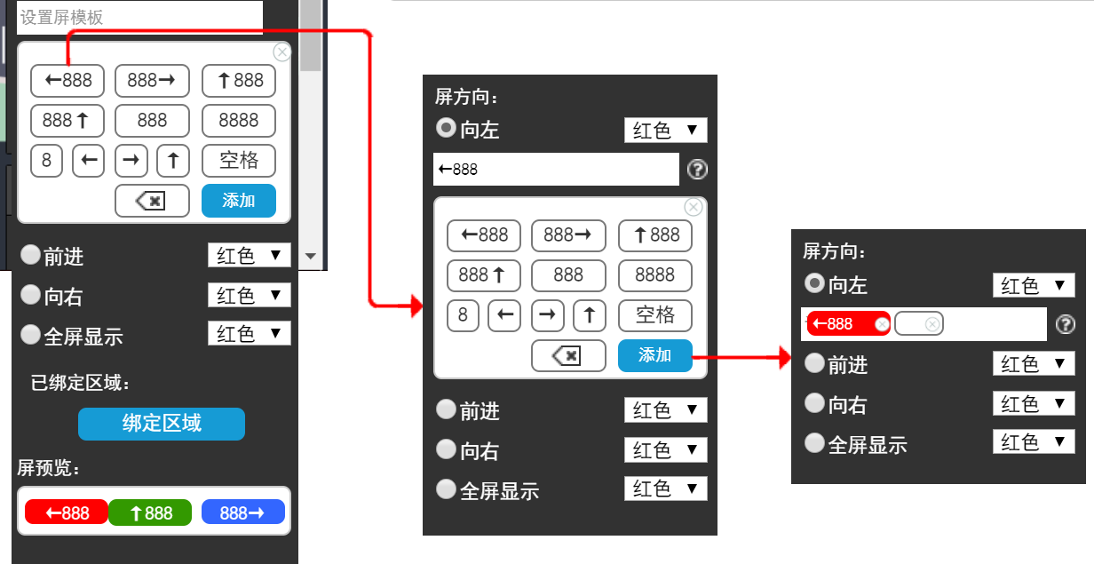

（5）增加屏预览一栏，设置屏模板后将在屏预览中进行展示，展示按“向左”“前进”“向右”“全屏显示”的从左至右的顺序进行展示，最多显示三组内容。如“向左、前进、向右、全屏显示”均已设置屏模板，则只展示“向左、前进、向右”的模板。如设置了“向左、向右”的模板，则展示“向左、向右”的模板。

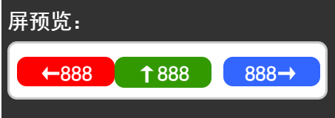

1. 用户也可以用其他键盘输入汉字，或者输入汉字+数字组合，输入后须点击“添加”按钮才能添加一组显示内容。

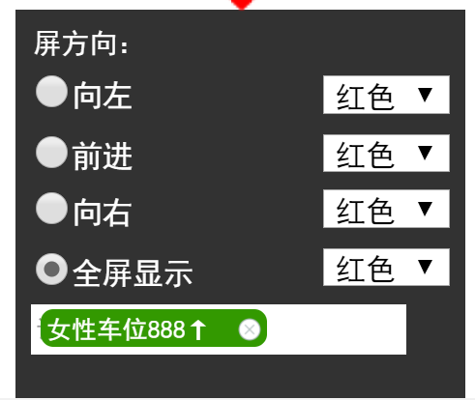

#### 3.2.4.3流程图

无。

#### 3.2.4.4功能按钮说明

无。

#### 3.2.4.5用例

无。

### 3.2.5地图编辑器删除项目及图层增加密码确认

#### 3.2.5.1功能说明

1、删除地图项目和地图图层的二次确认弹窗改为密码确认弹窗，用户需输入用户密码（即当前账号的登录密码）校验通过后可确认删除。

2、未输入密码点击“确认”按钮提示“请输入登录密码！”

3、密码校验失败提示“密码错误，请重新输入！”

3、密码校验成功执行删除地图图层/项目的操作。

#### 3.2.5.2原型界面

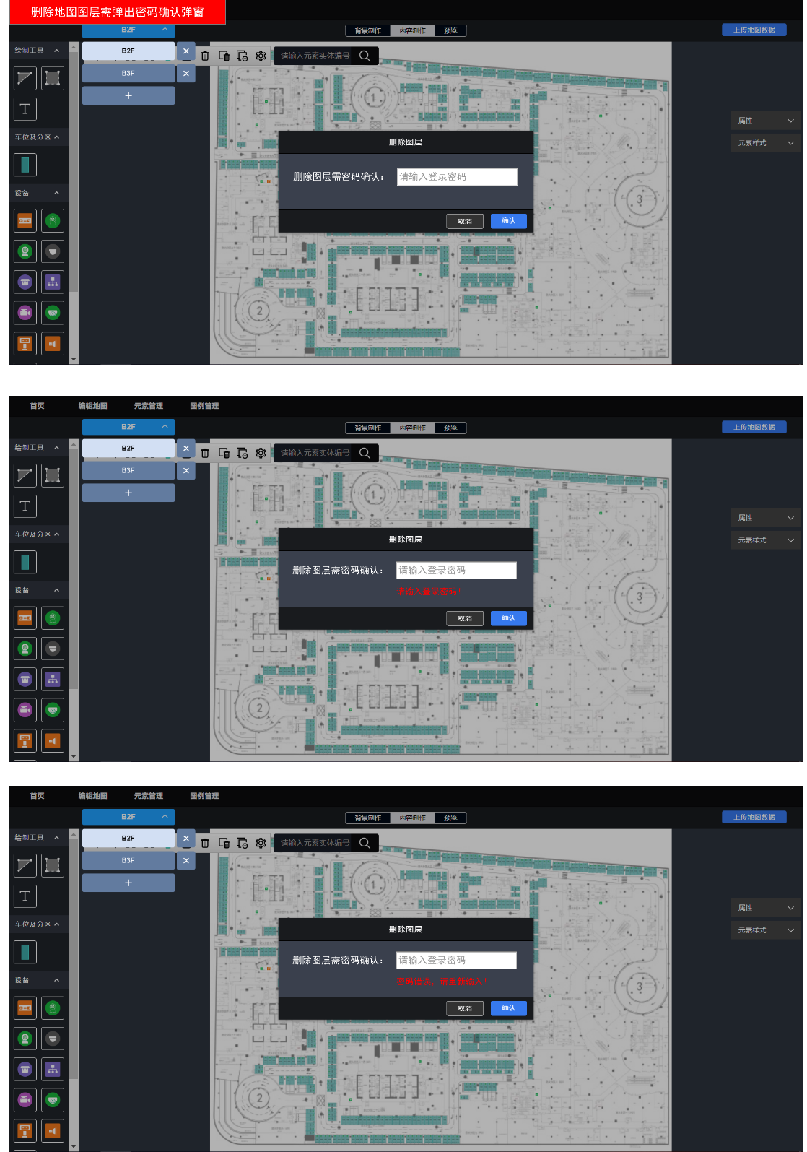

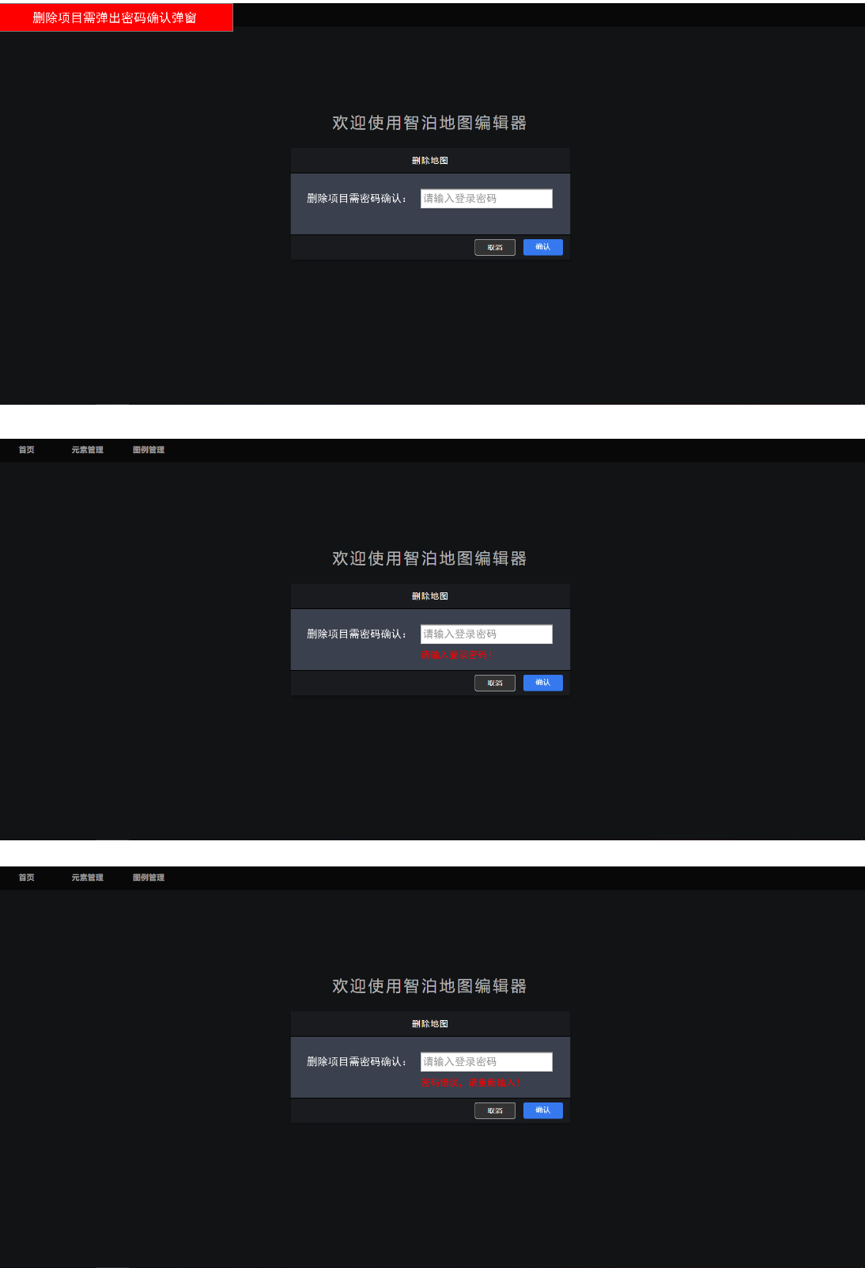

#### 3.2.5.3流程图

无。

#### 3.2.5.4功能按钮说明

无。

#### 3.2.5.5用例

无。

### 3.2.6修改在场车辆和历史记录的区域维度

#### 3.2.6.1功能说明

（1）在场车辆、历史记录、异常在场、异常出场四个模块中的筛选搜索条件“区域”改为“维度”，下拉框显示内容为“停车场”、“车位”和“区域”三项内容，默认显示“车位”

（2）增加“区域”下拉搜索条件，显示当前所有的区域名称，默认显示“全部”。

#### 3.2.6.2原型界面

（1）在场车辆模块的修改

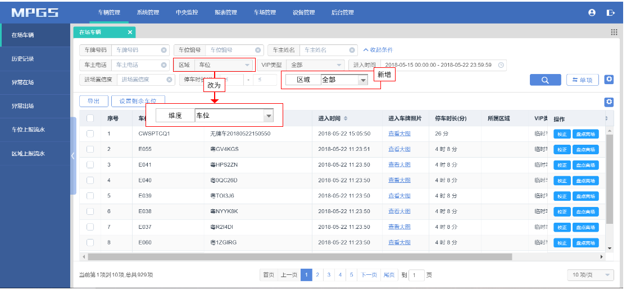

（2）历史记录模块的修改

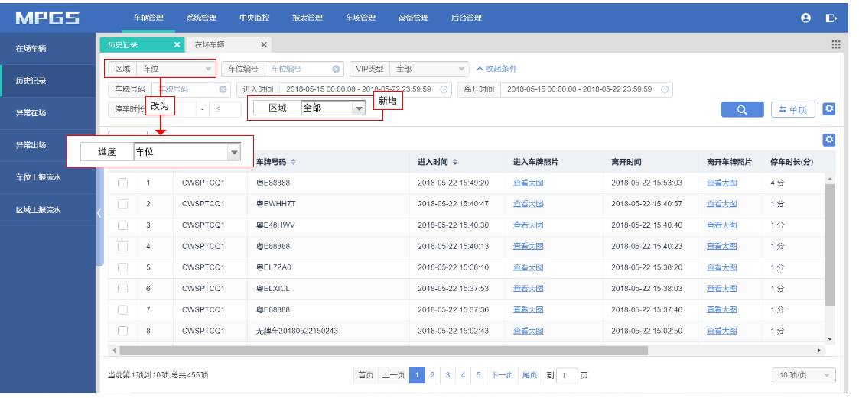

（3）异常在场模块的修改

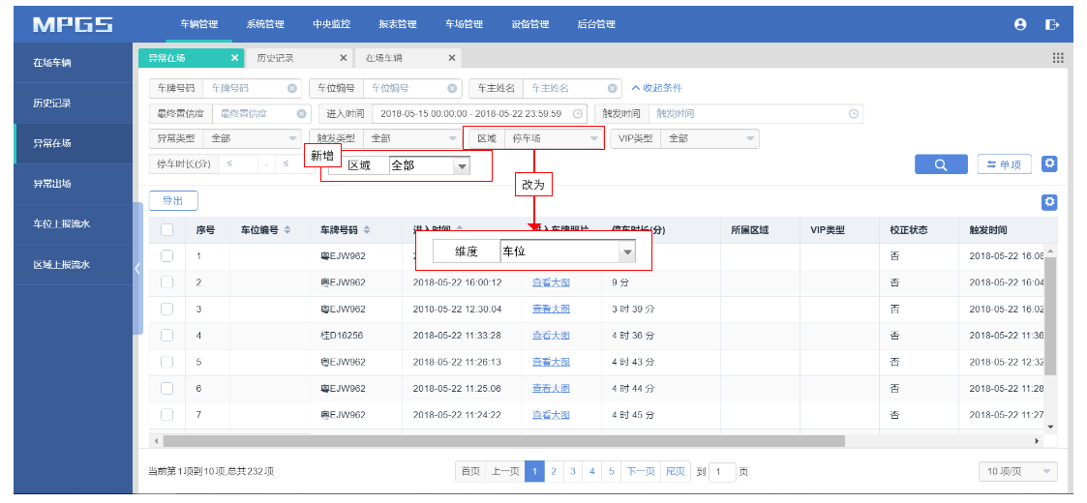

（4）异常出场模块的修改

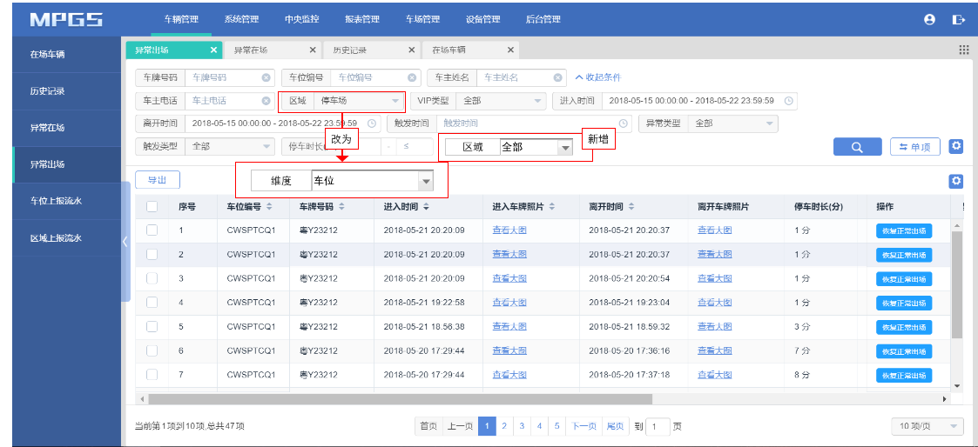

#### 3.2.6.3流程图

无。

#### 3.2.6.4功能按钮说明

无。

#### 3.2.6.5用例

无。

### 3.2.7地图编辑器背景制作增加保存按钮

#### 3.2.7.1功能说明

1. 原地图编辑器只在内容制作中有保存操作按钮；现需要在背景制作中也增加保存上传数据按钮。
2. 在背景制作中点击保存上传数据，也需要根据原有规则同时检查背景制作和内容制作中的内容是否合法，如同一元素的设备ID不能重复等。

#### 3.2.7.2原型界面

（1）在地图编辑器-背景制作中增加“上传地图数据”和“初始化地图数据”两个按钮，功能对应内容制作中的“增量更新地图数据”和“初始化上传地图数据”两个按钮；

（2）将原来背景制作中的“测试路径”和“删除测试路径”合并为一个按钮，根据地图路径的显示/隐藏状态来显示按钮，路径隐藏状态时按钮显示为“测试路径”，路径为显示状态时按钮显示为“删除路径”。

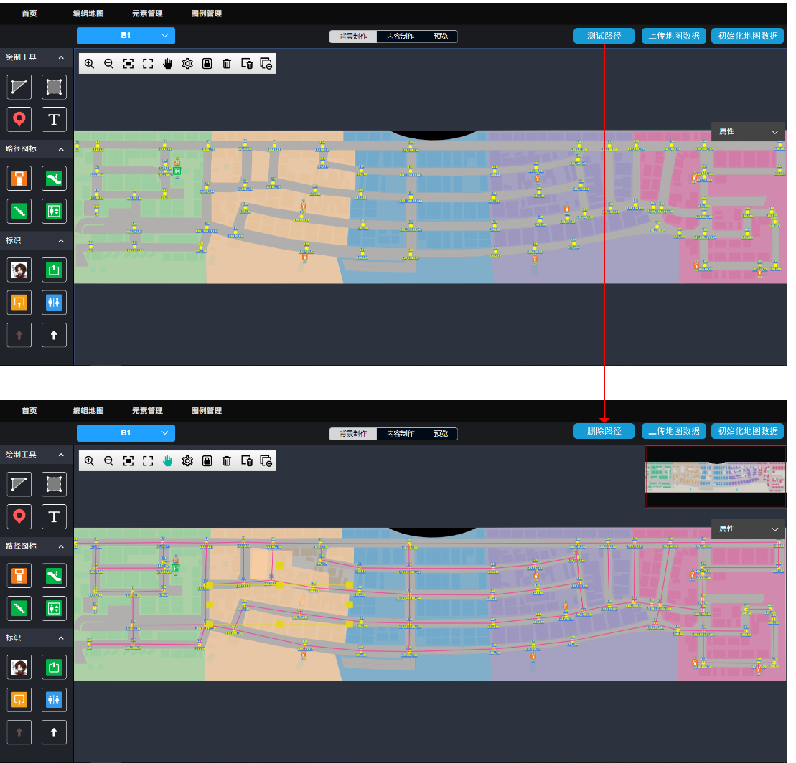

1. 当增量更新功能稳定时，内容制作和背景制作都仅保留“上传地图数据”一个按钮（包含了增量更新和初始化数据功能）。

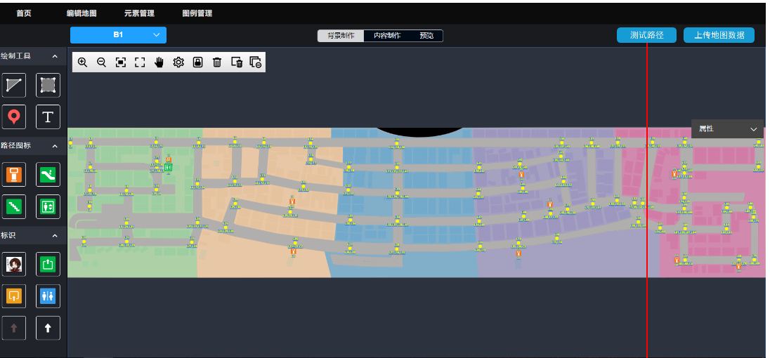

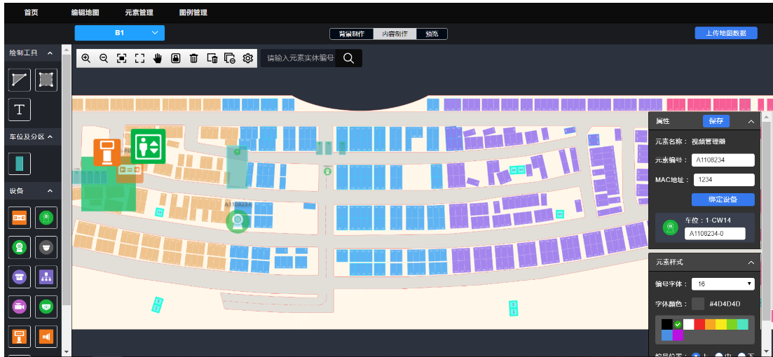

#### 3.2.7.3流程图

无。

#### 3.2.7.4功能按钮说明

无。

#### 3.2.7.5用例

无。

### 3.2.8增加系统管理员修改用户密码的权限

#### 3.2.8.1功能说明

（1）系统管理员（admin）增加修改普通用户密码的权限；在用户管理-编辑用户信息弹窗中增加“密码”和“确认密码”两个修改项，默认为空，即不修改密码。

（3）“密码框”中输入内容后必须校验与“确认密码框”的内容是否一致，不一致时提示“两次密码不一致！”，且无法执行保存操作。

（4）校验结果一致并执行保存操作后，系统提示“操作成功”。

#### 3.2.8.2原型界面

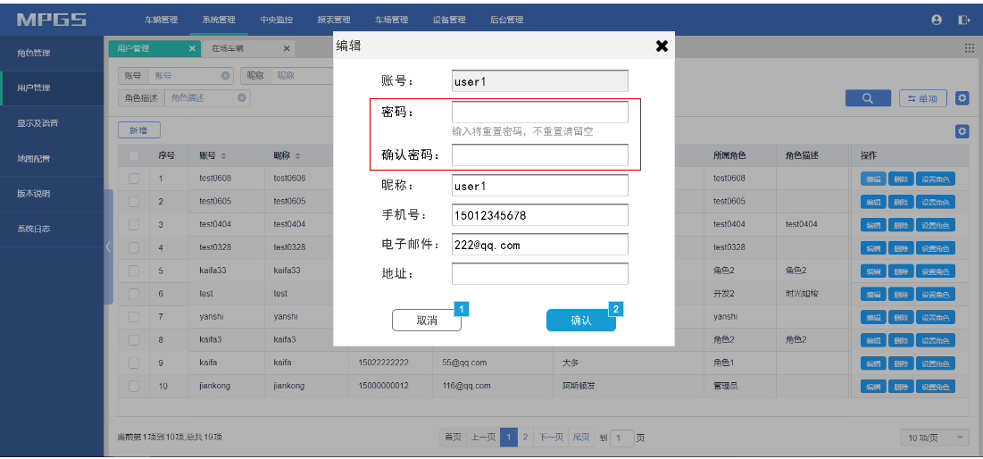

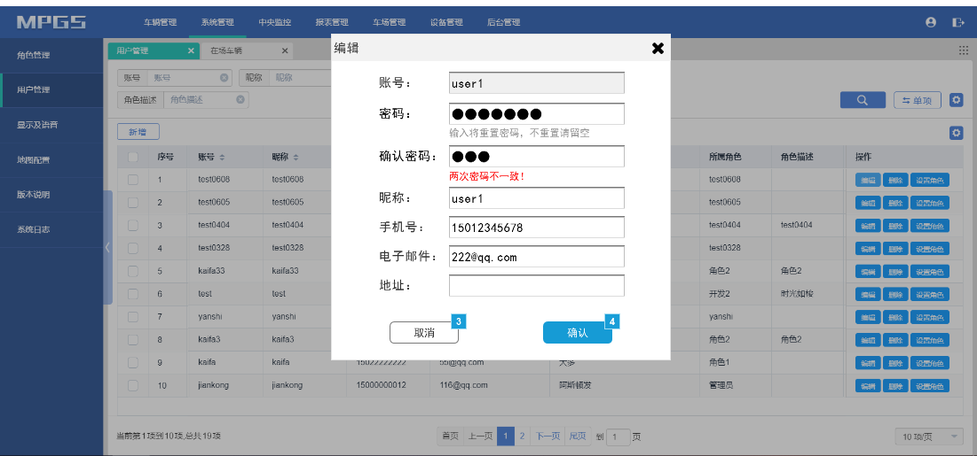

#### 3.2.8.3流程图

无。

#### 3.2.8.4功能按钮说明

无。

#### 3.2.8.5用例

无。

### 3.2.9接入车位屏，增加控屏对外接口

#### 3.2.9.1功能说明

（1）接入车位屏，车位屏数据展示在DMS-引导屏-车位屏中（设备列表中新增“车位屏”一项）；

（2）车位屏模块的数据展示列表与室内屏一致；

（3）车位屏模块的屏模板默认：预约车位+车牌号码（固定，如预约车位粤B12345），字号默认（汉字比号牌大一号），颜色默认预约车位（红色）车牌号码（绿色）。

（4）增加控屏对外接口（统一控屏接口，不区分控车位屏还是引导屏）。

#### 3.2.9.2原型界面

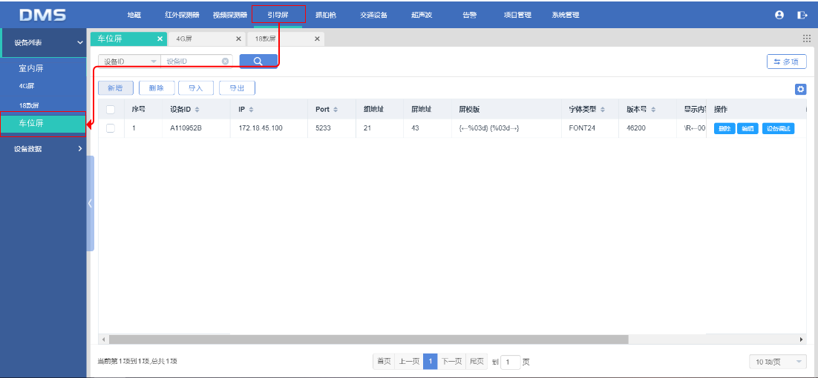

#### 3.2.9.3流程图

无。

#### 3.2.9.4功能按钮说明

无。

#### 3.2.9.5用例

无。

# 4.非功能性需求

|  |  |  |
| --- | --- | --- |
| **需求名称** | **详细要求** | **优先级** |
| 可靠性要求 | 所有崩溃情况都有记录日志 |  |
| 兼容性要求 |  |  |
| 效率要求 | 网络正常的情况下，任何菜单的点击响应时间不超过3秒 |  |
| 可维护性要求 |  |  |
| 可移植性要求 |  |  |
| 易用性要求 |  |  |
| 接口需求 |  |  |
| 运营性要求 |  |  |
| 风险规避 |  |  |
| 性能需求 |  |  |
| 其它 |  |  |
|  |  |  |

# 5.外部接口说明

无。

# 6.附件

无。

# 7.附录

## 7.1通用规范说明

|  |  |  |
| --- | --- | --- |
| **序号** | **对象** | **说明** |
|  |  |  |

## 7.2通用页面及控件说明

无。